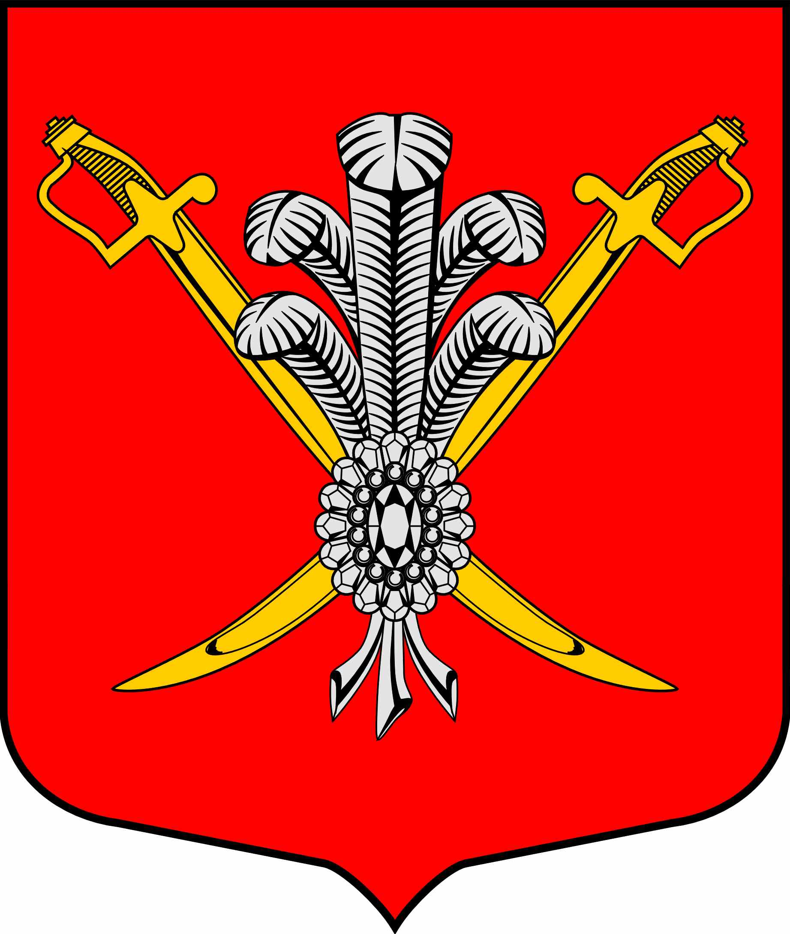

ВНУТРИГОРОДСКОЕ МУНИЦИПАЛЬНОЕ ОБРАЗОВАНИЕ

САНКТ-ПЕТЕРБУРГА МУНИЦИПАЛЬНЫЙ ОКРУГ КОЛОМЯГИ

(МО КОЛОМЯГИ)

МУНИЦИПАЛЬНЫЙ СОВЕТ

РЕШЕНИE № 95
15.06.2018 г Протокол заседания № 7

О внесении изменений в Устав внутригородского муниципального образования Санкт-Петербурга муниципальный округ Коломяги .

В связи с необходимостью приведения Устава МО Коломяги в соответствие с действующим законодательством Муниципальный Совет,

РЕШИЛ:

1. Внести следующие изменения в Устав внутригородского муниципального образования Санкт-Петербурга муниципальный округ Коломяги:

В статье 4 пункт 2 изложить в следующей редакции:

2) составление и рассмотрение проекта бюджета муниципального образования, утверждение и исполнение бюджета муниципального образования, осуществление контроля за его исполнением, составление и утверждение отчета об исполнении бюджета муниципального образования;

Статью 4 дополнить пунктом 16-1 следующего содержания
"16-1) информирование организаций, осуществляющих розничную продажу алкогольной продукции, а также розничную продажу алкогольной продукции при оказании услуг общественного питания, и индивидуальных предпринимателей, осуществляющих розничную продажу пива, пивных напитков, сидра, пуаре, медовухи, а также розничную продажу пива, пивных напитков, сидра, пуаре, медовухи при оказании услуг общественного питания, о принятом муниципальном правовом акте об определении границ прилегающих территорий, на которых не допускается розничная продажа алкогольной продукции, в порядке, установленном законом Санкт-Петербурга;".
В статье 4 пункт 19 изложить в следующей редакции
19) установление тарифов на услуги, предоставляемые муниципальными предприятиями и учреждениями, и работы, выполняемые муниципальными предприятиями и учреждениями, если иное не предусмотрено федеральными законами;

В статье 4 пункт 26 изложить в следующей редакции 26) участие в деятельности по профилактике правонарушений в Санкт-Петербурге в соответствии с федеральным законодательством и законодательством Санкт-Петербурга;
В статье 14
подпункт 1 пункта 9 изложить в следующей редакции:
1) Проект устава муниципального образования, а также проект муниципального нормативного правового акта о внесении изменений и дополнений в данный устав, кроме случаев, когда в устав муниципального образования вносятся изменения в форме точного воспроизведения положений Конституции Российской Федерации, федеральных законов, Устава Санкт-Петербурга или законов Санкт-Петербурга в целях приведения данного устава в соответствие с этими нормативными правовыми актами;";
пункт 12 изложить в следующей редакции
12. Проект устава муниципального образования, проект муниципального правового акта о внесении изменений и дополнений в устав муниципального образования не позднее чем за 30 дней до дня рассмотрения вопроса о принятии устава муниципального образования, внесении изменений и дополнений в устав муниципального образования подлежат официальному опубликованию (обнародованию) с одновременным опубликованием (обнародованием) установленного муниципальным советом муниципального образования порядка учета предложений по проекту указанного устава, проекту указанного муниципального правового акта, а также порядка участия граждан в его обсуждении. Не требуется официальное опубликование (обнародование) порядка учета предложений по проекту муниципального правового акта о внесении изменений и дополнений в устав муниципального образования, а также порядка участия граждан в его обсуждении в случае, когда в устав муниципального образования вносятся изменения в форме точного воспроизведения положений Конституции Российской Федерации, федеральных законов, Устава Санкт-Петербурга или законов Санкт-Петербурга в целях приведения данного устава в соответствие с этими нормативными правовыми актами.

Статью 21 изложить в следующей редакции

Статья 21. Порядок формирования муниципального совета

1. Муниципальный Совет состоит из 16 депутатов, которые избираются на муниципальных выборах по четырем многомандатным (один округ - 4 депутата) избирательным округам, образуемым на территории муниципального образования.
2. Муниципальный Совет избирает из своего состава:
- Главу муниципального образования, который исполняет полномочия председателя Муниципального Совета
- заместителя (заместителей) Главы муниципального образования;
- секретаря Муниципального Совета;
3. Депутаты Муниципального Совета вправе создавать депутатские объединения, постоянные и временные депутатские комиссии в порядке, определяемом Муниципальным Советом.

2. Направить настоящее решение на регистрацию в Главное управление министерства юстиции РФ по Санкт-Петербургу.
3. Зарегистрированное решение подлежит официальному опубликованию в течение 7 дней со дня поступления из Главного управления министерства юстиции РФ по Санкт-Петербургу в муниципальной газете «Коломяжские вести» и вступает в силу на следующий день после его официального опубликования.

3. Контроль исполнения решения возложить на Главу муниципального образования.

Глава муниципального образования:
_____________________ Борисенко С.Э.

